„Kiedy życie jest słodkie- dziękuj i świętuj. Kiedy życie staje się gorzkie- dziękuj i rozwijaj się”

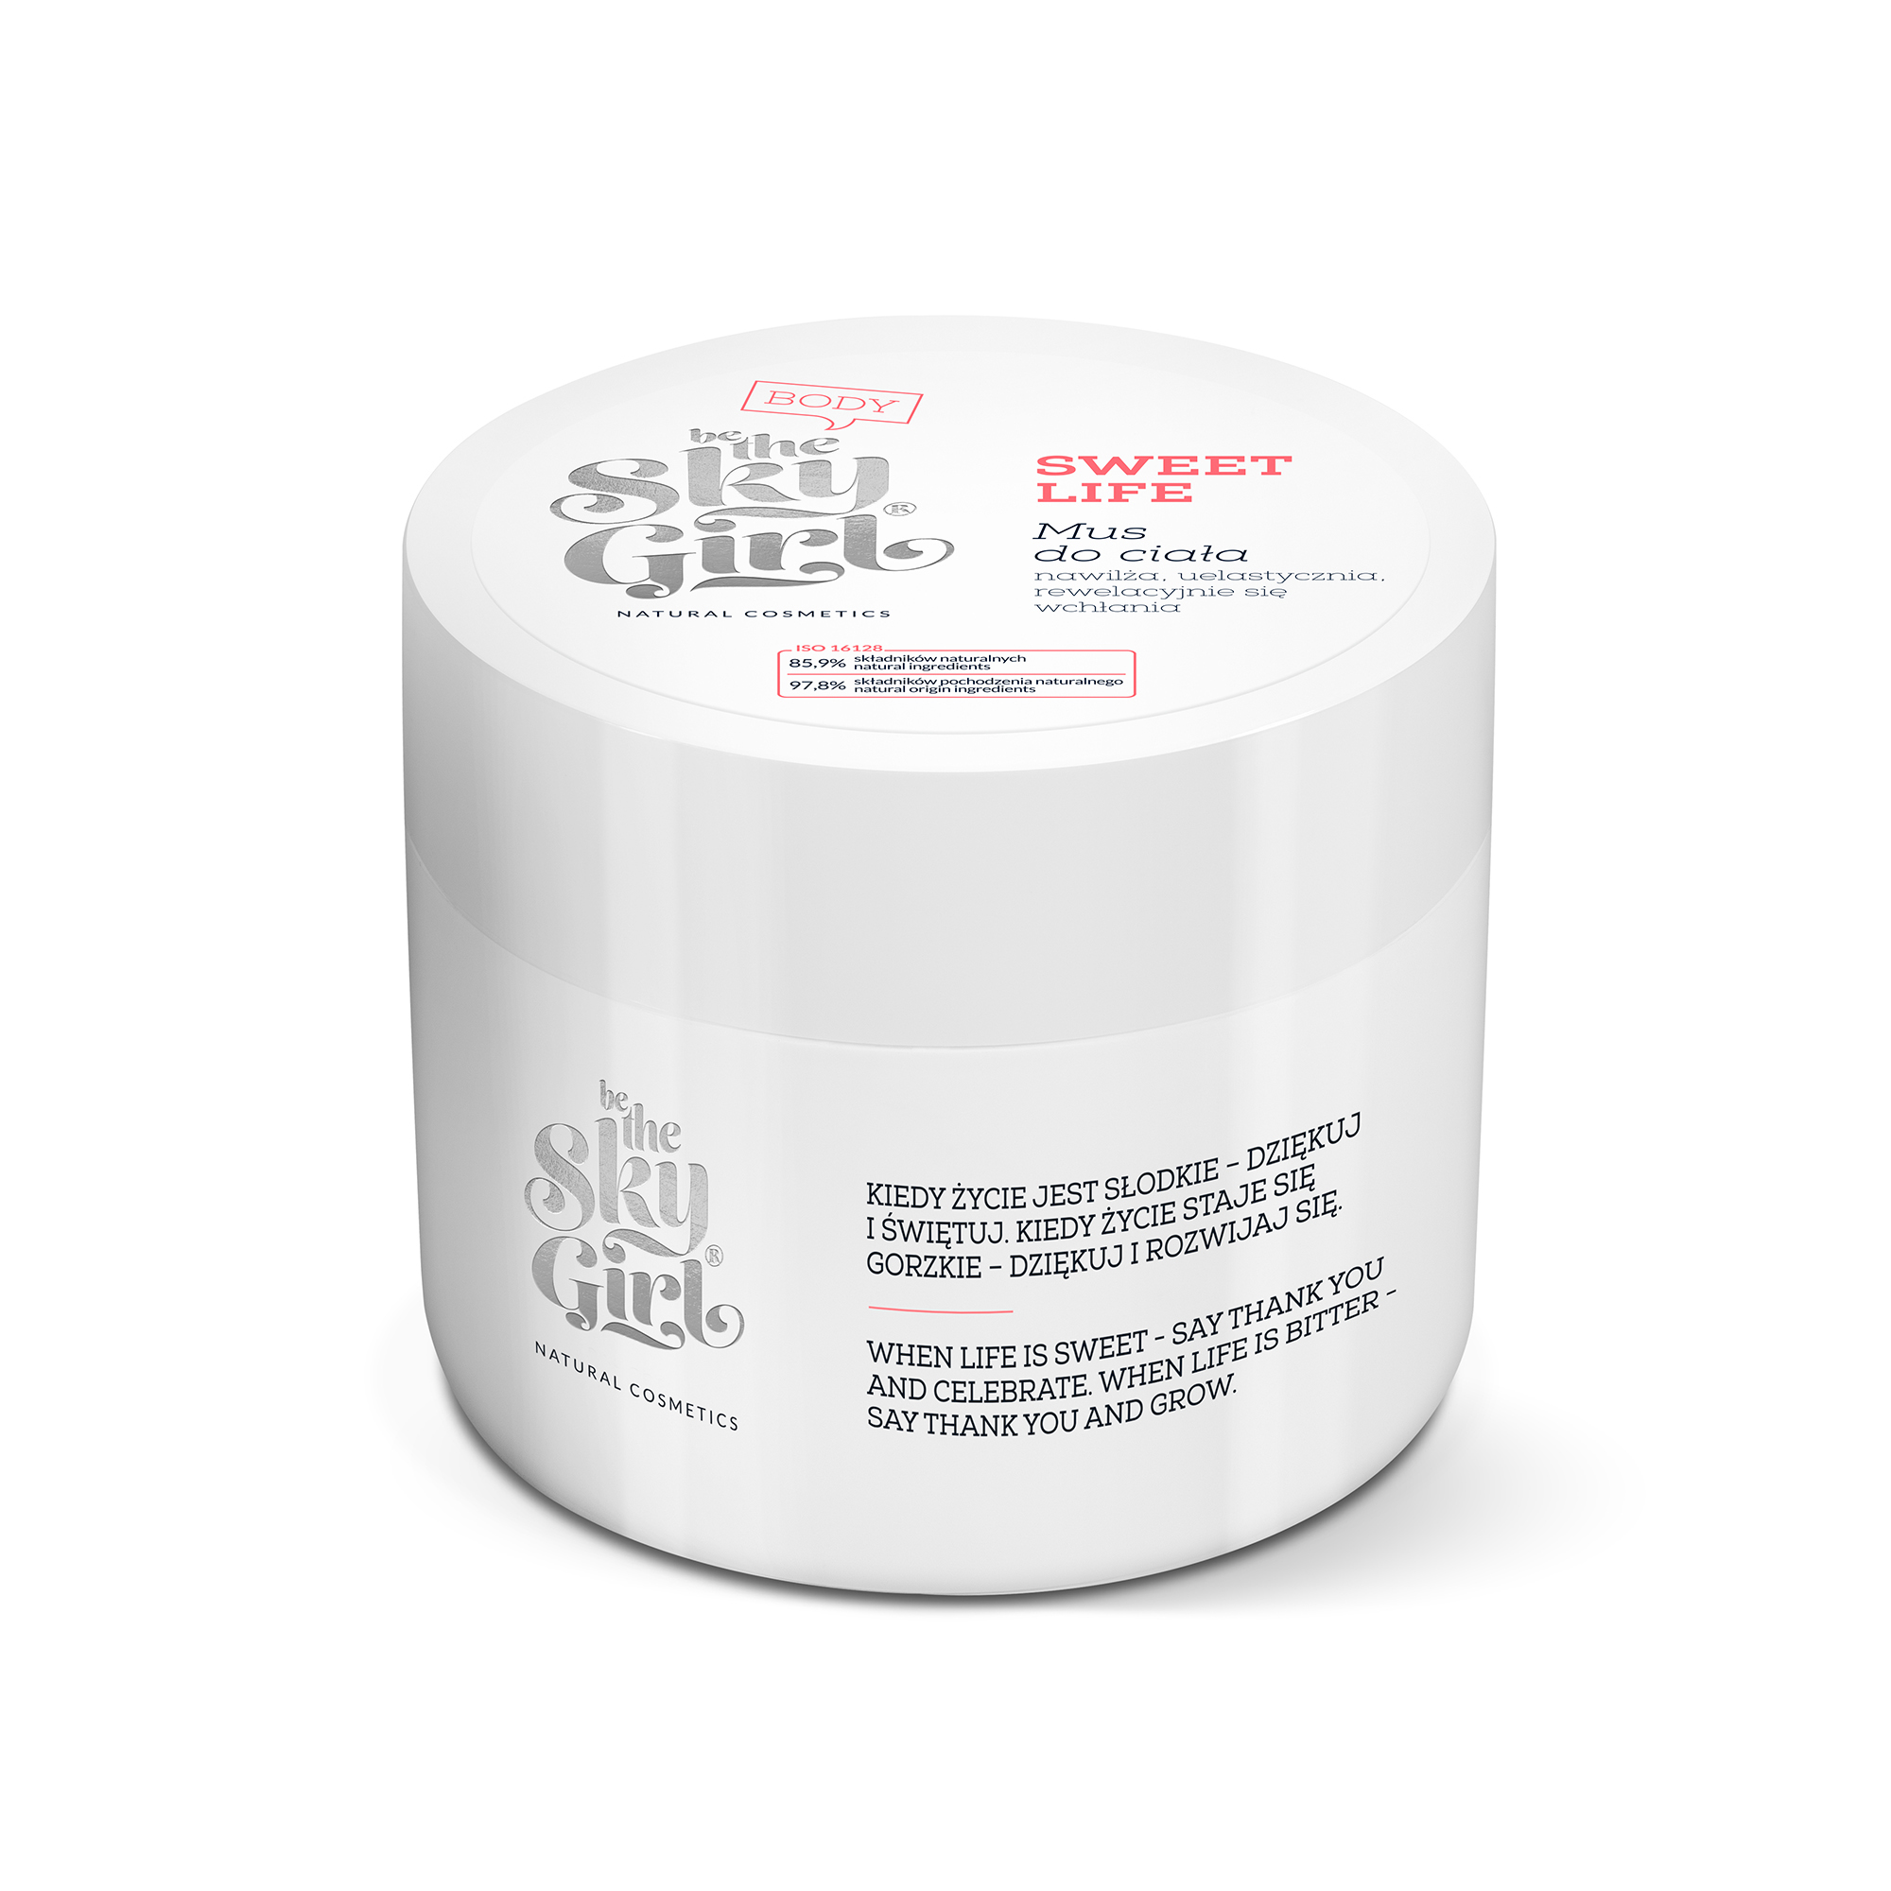

SWEET LIFE Mus do ciała
Nawilża, uelastycznia, rewelacyjnie się wchłania
Mus łączący w sobie masła shea i mango z olejami babassu, ryżowym i chia oraz słodką nutą czerwonych owoców. Dopieszcza skórę po kąpieli czy w trakcie odprężającego masażu. Sięgaj po mus zawsze wtedy, gdy będziesz potrzebowała odrobiny relaksu.
Pachnie jak beztroska i wakacje - malinowe chwile zapomnienia i porzeczkowe tajemnice. Słodycz i świeżość letnich, czerwonych owoców doprawiona delikatną, zmysłową nutą wanilii.
Viva sweet life!
Sweet Life zawiera:
- Masło Shea i mango głęboko nawilża
- Olejek bombsau, ryżowy i chia- działają zmiękczająco, wygładzająco oraz łagodząco
- Kwas hialuronowy- skóra staje się sprężysta
- Połyskujące drobinki Miki

POJEMNOŚĆ I CENA:
200 ml/ 79,00 PLN
Dostępny także w wersji 100 ml/ 47, 00 PLN

